Министерство образования Республики Беларусь
Учреждение образования

БЕЛОРУССКИЙ ГОСУДАРСТВЕННЫЙ УНИВЕРСИТЕТ
ИНФОРМАТИКИ И РАДИОЭЛЕКТРОНИКИ

Факультет информационных технологий и управления
Кафедра интеллектуальных информационных технологий

ОТЧЁТ
по лабораторной работе №1
по дисциплине
«ОБРАБОТКА ИЗОБРАЖЕНИЙ В ИНТЕЛЛЕКТУАЛЬНЫХ СИСТЕМАХ»

Выполнили студенты гр. 321701:
Политыко И.А.,
Лукашов В.А.
Проверил:
Сальников Д. А.

Минск 2025

Задача:
«Быстрое преобразование Фурье»
1. Изучить алгоритм БПФ.
2. Выполнить программную реализацию алгоритма БПФ.
3. На вход подать функцию sin(x) или cos(x) для N частоты и показать правильность работы преобразования

Пример работы:
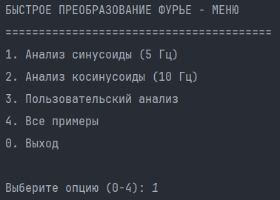
Рис. 1. Меню выбора
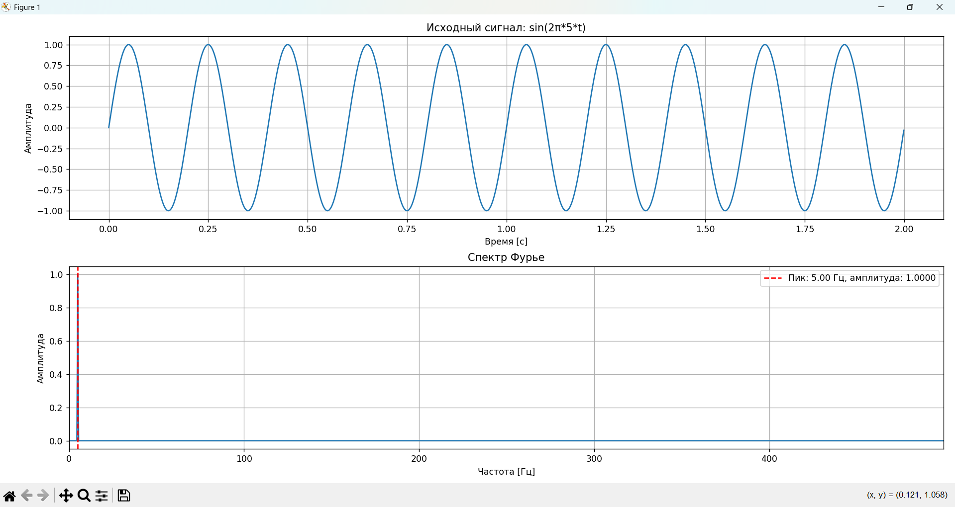
Рис. 2. Анализ синусоиды (5 Гц) график
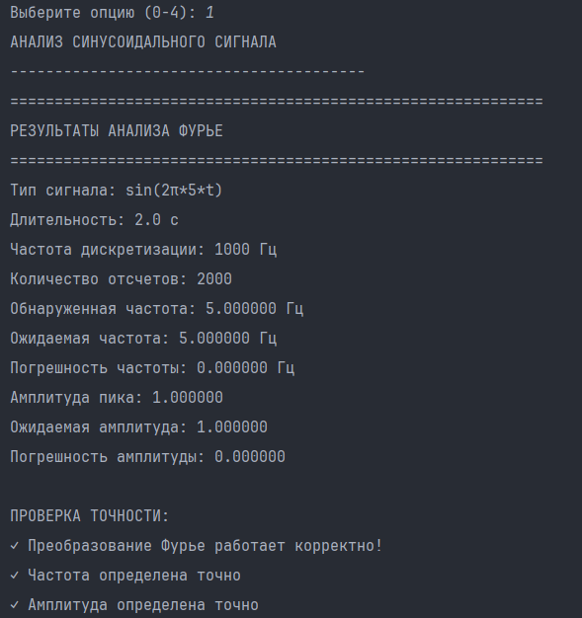
Рис. 3. Анализ синусоиды (5 Гц) информация
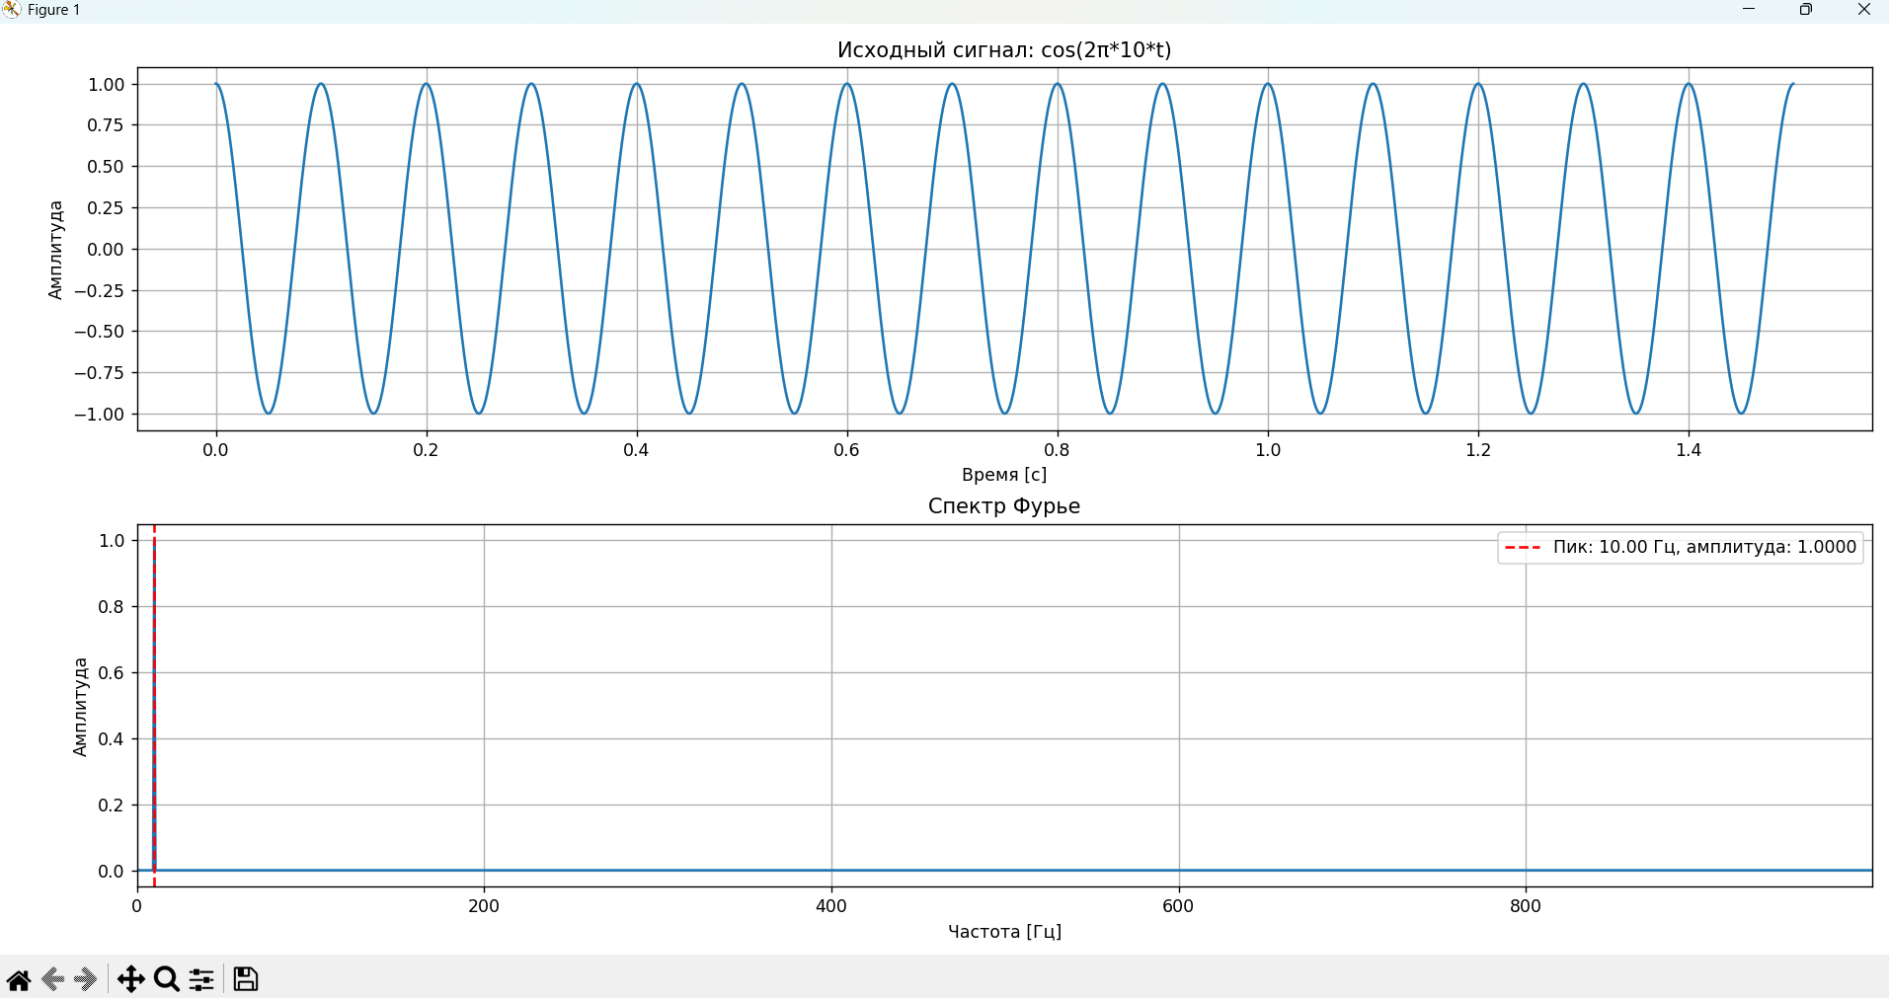
Рис. 4. Анализ косинусоиды (10 Гц) график
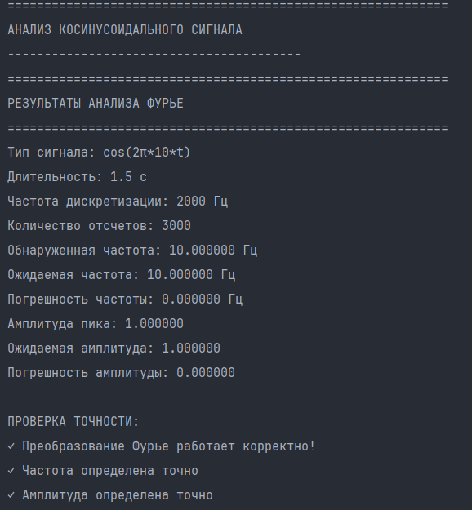
Рис. 5. Анализ косинусоиды (10 Гц) информация
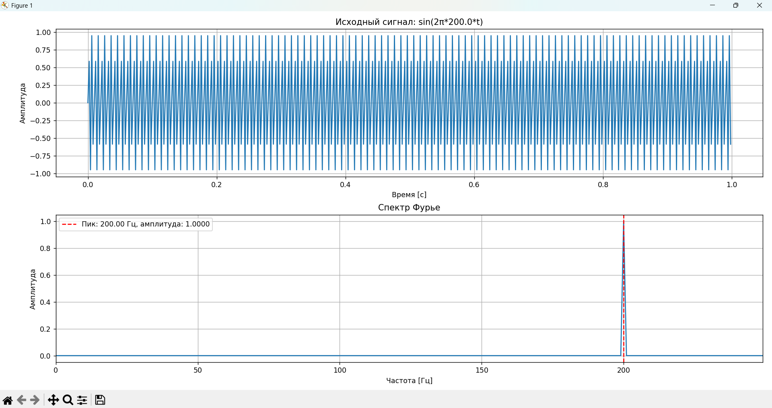
Рис. 6. Пример работы пользовательского анализа график
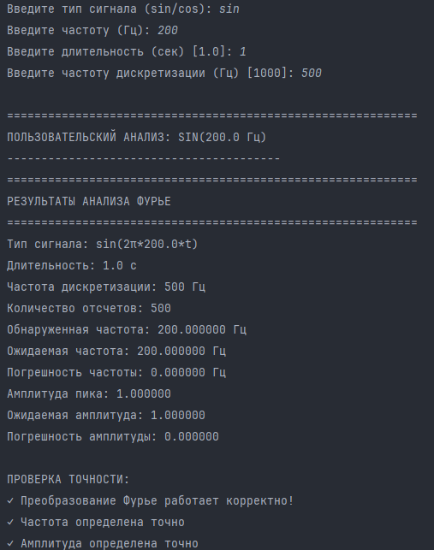
Рис. 7. Пример работы пользовательского анализа информация

Листинг кода:

import numpy as np
import matplotlib.pyplot as plt
from scipy.fft import fft, fftfreq
class FFTAnalyzer:
def __init__(self, signal_type='sin', frequency=5, duration=1.0, sampling_rate=1000):
self.signal_type = signal_type.lower()
self.frequency = frequency
self.duration = duration
self.sampling_rate = sampling_rate
if self.signal_type not in ['sin', 'cos']:
raise ValueError("Тип сигнала должен быть 'sin' или 'cos'")
def generate_signal(self):
t = np.linspace(0, self.duration, int(self.sampling_rate * self.duration), endpoint=False)
if self.signal_type == 'sin':
signal = np.sin(2 * np.pi * self.frequency * t)
else:
signal = np.cos(2 * np.pi * self.frequency * t)
return t, signal
def perform_fft(self, signal):
fft_result = fft(signal)
amplitudes = np.abs(fft_result) / len(signal) * 2
amplitudes[0] /= 2
freqs = fftfreq(len(signal), 1 / self.sampling_rate)
positive_freq_mask = freqs >= 0
positive_freqs = freqs[positive_freq_mask]
positive_amplitudes = amplitudes[positive_freq_mask]
return positive_freqs, positive_amplitudes, fft_result
def find_peak_frequency(self, freqs, amplitudes):
peak_idx = np.argmax(amplitudes)
return freqs[peak_idx], amplitudes[peak_idx]
def analyze(self):
t, signal = self.generate_signal()
freqs, amplitudes, fft_result = self.perform_fft(signal)
peak_freq, peak_amp = self.find_peak_frequency(freqs, amplitudes)
return t, signal, freqs, amplitudes, peak_freq, peak_amp
def print_results(self, peak_freq, peak_amp):
print("=" * 60)
print("РЕЗУЛЬТАТЫ АНАЛИЗА ФУРЬЕ")
print("=" * 60)
print(f"Тип сигнала: {self.signal_type}(2π*{self.frequency}*t)")
print(f"Длительность: {self.duration} с")
print(f"Частота дискретизации: {self.sampling_rate} Гц")
print(f"Количество отсчетов: {int(self.sampling_rate * self.duration)}")
print(f"Обнаруженная частота: {peak_freq:.6f} Гц")
print(f"Ожидаемая частота: {self.frequency:.6f} Гц")
print(f"Погрешность частоты: {abs(peak_freq - self.frequency):.6f} Гц")
print(f"Амплитуда пика: {peak_amp:.6f}")
print(f"Ожидаемая амплитуда: {1.0:.6f}")
print(f"Погрешность амплитуды: {abs(peak_amp - 1.0):.6f}")
frequency_error = abs(peak_freq - self.frequency)
amplitude_error = abs(peak_amp - 1.0)
print("\nПРОВЕРКА ТОЧНОСТИ:")
if frequency_error < 0.1 and amplitude_error < 0.05:
print("✓ Преобразование Фурье работает корректно!")
print("✓ Частота определена точно")
print("✓ Амплитуда определена точно")
else:
print("⚠ Возможны неточности в определении параметров")
if frequency_error >= 0.1:
print(f"⚠ Погрешность частоты ({frequency_error:.3f} Гц) выше допустимой")
if amplitude_error >= 0.05:
print(f"⚠ Погрешность амплитуды ({amplitude_error:.3f}) выше допустимой")
def plot_results(self, t, signal, freqs, amplitudes, peak_freq, peak_amp):
fig, (ax1, ax2) = plt.subplots(2, 1, figsize=(12, 8))
ax1.plot(t, signal)
ax1.set_title(f'Исходный сигнал: {self.signal_type}(2π*{self.frequency}*t)')
ax1.set_xlabel('Время [с]')
ax1.set_ylabel('Амплитуда')
ax1.grid(True)
ax2.plot(freqs, amplitudes)
ax2.set_title('Спектр Фурье')
ax2.set_xlabel('Частота [Гц]')
ax2.set_ylabel('Амплитуда')
ax2.grid(True)
ax2.set_xlim(0, max(freqs))
ax2.axvline(x=peak_freq, color='r', linestyle='--',
label=f'Пик: {peak_freq:.2f} Гц, амплитуда: {peak_amp:.4f}')
ax2.legend()
plt.tight_layout()
plt.show()
def example_sin():
print("АНАЛИЗ СИНУСОИДАЛЬНОГО СИГНАЛА")
print("-" * 40)
я
analyzer = FFTAnalyzer(signal_type='sin', frequency=5, duration=2.0, sampling_rate=1000)
t, signal, freqs, amplitudes, peak_freq, peak_amp = analyzer.analyze()
analyzer.print_results(peak_freq, peak_amp)
analyzer.plot_results(t, signal, freqs, amplitudes, peak_freq, peak_amp)
def example_cos():
print("\n" + "=" * 60)
print("АНАЛИЗ КОСИНУСОИДАЛЬНОГО СИГНАЛА")
print("-" * 40)
analyzer = FFTAnalyzer(signal_type='cos', frequency=10, duration=1.5, sampling_rate=2000)
t, signal, freqs, amplitudes, peak_freq, peak_amp = analyzer.analyze()
analyzer.print_results(peak_freq, peak_amp)
analyzer.plot_results(t, signal, freqs, amplitudes, peak_freq, peak_amp)
def custom_analysis(signal_type, frequency, duration=1.0, sampling_rate=1000):
print(f"\n" + "=" * 60)
print(f"ПОЛЬЗОВАТЕЛЬСКИЙ АНАЛИЗ: {signal_type.upper()}({frequency} Гц)")
print("-" * 40)
try:
analyzer = FFTAnalyzer(signal_type=signal_type, frequency=frequency,
duration=duration, sampling_rate=sampling_rate)
t, signal, freqs, amplitudes, peak_freq, peak_amp = analyzer.analyze()
analyzer.print_results(peak_freq, peak_amp)
analyzer.plot_results(t, signal, freqs, amplitudes, peak_freq, peak_amp)
except ValueError as e:
print(f"Ошибка: {e}")
def interactive_menu():
print("БЫСТРОЕ ПРЕОБРАЗОВАНИЕ ФУРЬЕ - МЕНЮ")
print("=" * 40)
print("1. Анализ синусоиды (5 Гц)")
print("2. Анализ косинусоиды (10 Гц)")
print("3. Пользовательский анализ")
print("4. Все примеры")
print("0. Выход")
choice = input("\nВыберите опцию (0-4): ")
if choice == '1':
example_sin()
elif choice == '2':
example_cos()
elif choice == '3':
signal_type = input("Введите тип сигнала (sin/cos): ").strip().lower()
frequency = float(input("Введите частоту (Гц): "))
duration = float(input("Введите длительность (сек) [1.0]: ") or "1.0")
sampling_rate = int(input("Введите частоту дискретизации (Гц) [1000]: ") or "1000")
custom_analysis(signal_type, frequency, duration, sampling_rate)
elif choice == '4':
example_sin()
example_cos()
elif choice == '0':
print("Выход из программы")
return False
else:
print("Неверный выбор. Попробуйте снова.")
return True
if __name__ == "__main__":
print("Демонстрация быстрого преобразования Фурье")
# Можно раскомментировать нужные варианты:
# Вариант 1: Запуск конкретного примера
# example_sin()
# example_cos()
# Вариант 2: Пользовательский анализ
# custom_analysis('sin', 7, duration=2.0, sampling_rate=1500)
# Вариант 3: Интерактивное меню
while interactive_menu():
pass
# Вариант 4: Простой тест
# analyzer = FFTAnalyzer(signal_type='sin', frequency=5)
# t, signal, freqs, amplitudes, peak_freq, peak_amp = analyzer.analyze()
# analyzer.print_results(peak_freq, peak_amp)
# analyzer.plot_results(t, signal, freqs, amplitudes, peak_freq, peak_amp)

Вывод:
В ходе выполнения лабораторной работы был изучен и реализован алгоритм быстрого преобразования Фурье (БПФ) с использованием языка программирования Python и библиотек NumPy и SciPy. Программа позволяет анализировать гармонические сигналы (синусоидальные и косинусоидальные), выполнять их спектральный анализ и визуализировать результаты.
Результаты работы программы подтвердили корректность реализации алгоритма БПФ:
- Частоты и амплитуды исходных сигналов (sin и cos) были точно определены с минимальной погрешностью.
- Спектральные пики соответствовали заданным частотам, что свидетельствует о правильности работы преобразования.
- Визуализация в виде графиков временного и частотного представления сигналов позволила наглядно продемонстрировать принципы частотного анализа.
Таким образом, цель работы достигнута: алгоритм БПФ реализован корректно и может быть использован для дальнейшего анализа сигналов в задачах обработки изображений и других областях, связанных с частотными преобразованиями.

